Verantwoording Eindtoets 2022
School: de Blauwe Lijn
Aantal leerlingen: 40 leerlingen.
Type centrale eindtoets: Centrale eindtoets Cito
Weging school: 37,29
Voorwoord
In dit verslag vindt u de analyse en verantwoording van de eindtoets van basisschool de Blauwe Lijn van het schooljaar 2021-2022. Via dit schrijven willen we onze resultaten zichtbaar maken, zowel met als zonder de leerlingen die uitgesloten zouden mogen worden.

-------------------------------------------------------------------------------------------------------------------------------------

Behaald percentage referentieniveaus
- Behaalde percentages 1F en 1S over afgelopen 3 jaar gemiddeld afgezet tegen schoolnorm – alle vakgebieden samen
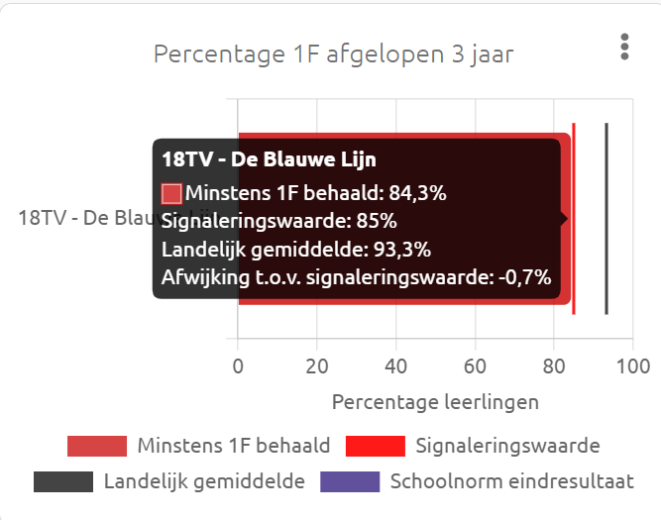 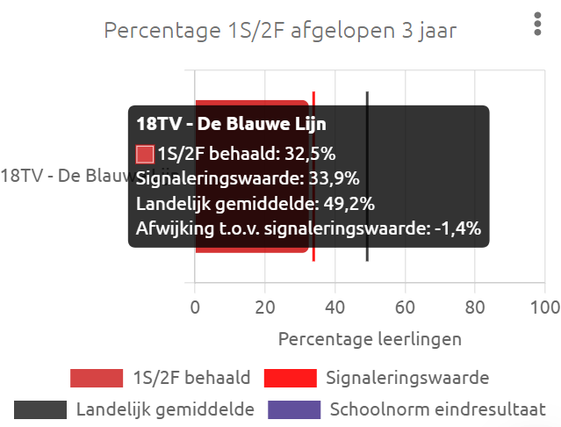
De tabel is rood, wat betekent dat de behaalde resultaten van de afgelopen drie jaar samen, (net) onder de schoolnorm en de signaleringswaarde liggen. De afgelopen drie jaar heeft 84,3% van onze leerlingen minimaal 1F niveau behaald. Dit is (net) onder de signaleringswaarde van 85%. 32,5% van de leerlingen heeft de afgelopen drie jaar minimaal 2F/1S niveau behaald. Dat is (net) onder de signaleringswaarde van 33,9%.

- Behaalde referentieniveau percentages per jaar van de afgelopen 3 jaar -alle vakgebieden samen
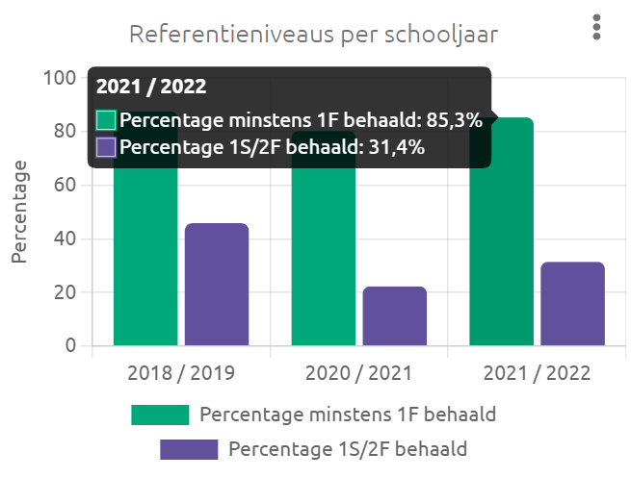
Deze grafiek geeft je een beeld van de onderwijsresultaten per schooljaar. Per schooljaar tonen we het percentage van leerlingen dat het referentieniveau groter of gelijk aan 1F heeft behaald, respectievelijk 2F/1S.
In 2020-2021 zien we een kleine afname van de leerlingen die 1F behalen in vergelijking met het voorgaande schooljaar en een grote afname in de leerlingen die 2F/1S behalen.
2021-2022 is een jaar geweest waarin de Coronacrisis nog doorsijpelde met een korte lockdown en veel absenties en verzuim bij leerlingen met corona-gerelateerde klachten of in quarantaine moeten door een besmet gezinslid. Dat is dit schooljaar minder terug te zien in de resultaten van de eindtoets in vergelijking met vorig schooljaar. We zien gelukkig weer een toename in de leerlingen die referentieniveau 1F behalen en in de leerlingen die referentieniveau 2F/1S behalen. Dit schooljaar is het percentage 1F met 85,3% boven de signaleringswaarde. Op 1S/2F is de score net niet boven de signaleringswaarde 31,4% (lager dan 33,9%).

- Behaalde referentieniveaus per vakgebied per schooljaar over afgelopen 3 jaar

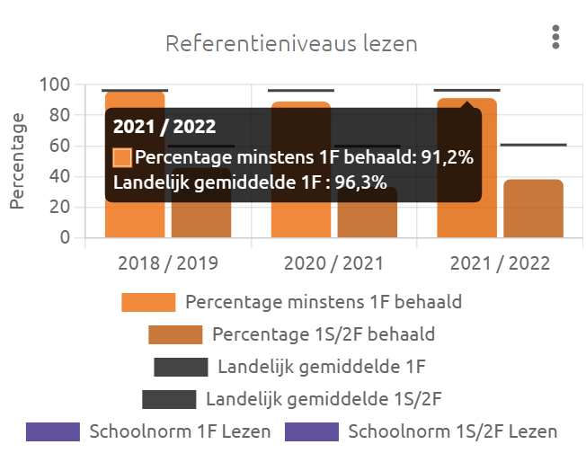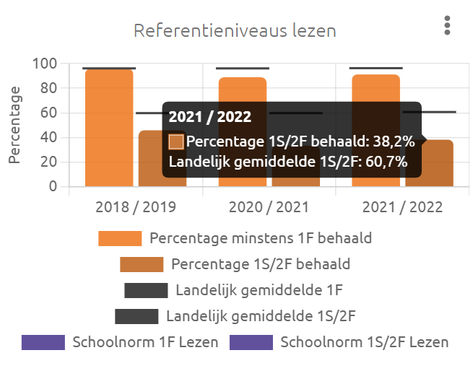
In bovenstaande grafieken is zichtbaar wat de referentieniveaus zijn op het vakgebied lezen over de afgelopen drie jaar. Je ziet in vergelijking met vorig schooljaar dat de referentieniveaus zowel op 1F als 2F zijn toegenomen. Op zowel 1F als 2F behalen de leerlingen scores ruim boven de signaleringswaarde (85% bij 1F en 33,9% bij 2F).
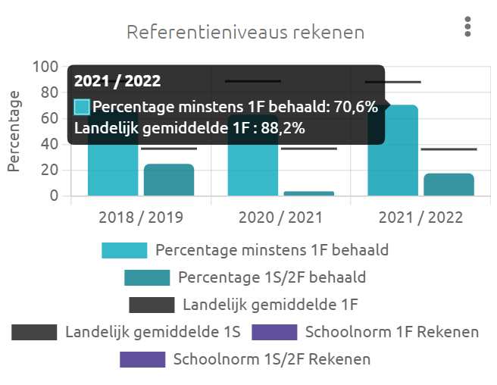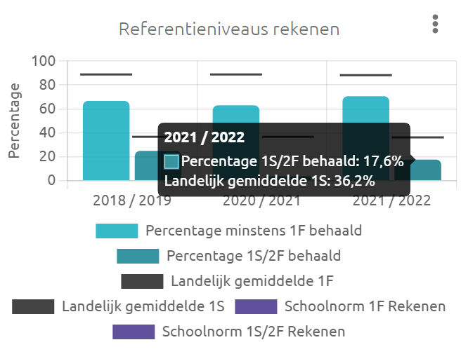
In bovenstaande grafieken is zichtbaar wat de behaalde referentieniveaus zijn op het vakgebied rekenen over de afgelopen drie schooljaren. We zien een positieve groei op de referentieniveaus 1F en 1S in vergelijking met vorig schooljaar. Helaas zijn dit schooljaar de behaalde referentieniveaus op het vakgebied rekenen onder de signaleringswaarde (85% bij 1F en 33,9% bij 1S).

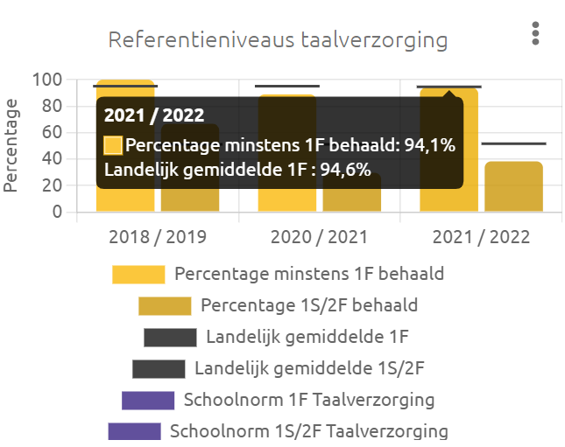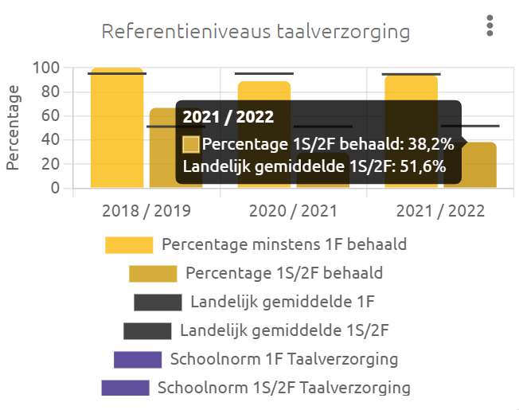
In bovenstaande grafieken is zichtbaar wat de referentieniveaus zijn op het vakgebied taalverzorging over de afgelopen drie jaar. Je ziet in vergelijking met vorig schooljaar dat de referentieniveaus zowel op 1F als 2F zijn toegenomen in vergelijking met vorig schooljaar. Op zowel 1F als 2F behalen de leerlingen scores ruim boven de signaleringswaarde (85% bij 1F en 33,9% bij 2F).

- Behaalde referentieniveaus per vakgebied per jaar over 3 jaar gemiddeld
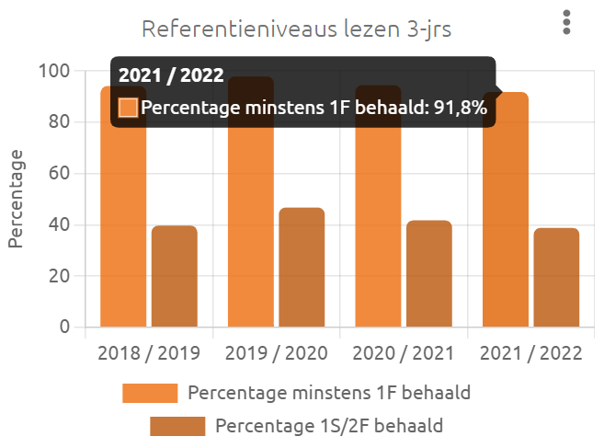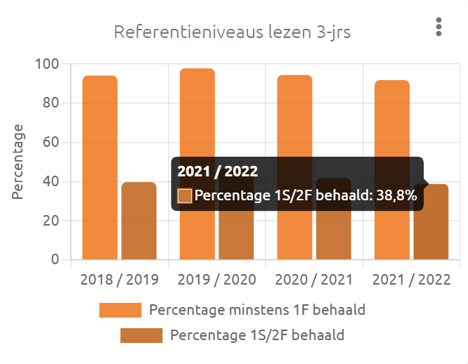
In bovenstaande grafieken zien we dat dit schooljaar de referentieniveaus op lezen gemiddeld iets lager zijn dan vorig schooljaar. Dit schooljaar zijn de behaalde referentieniveaus boven de signaleringswaarde behorend bij de schoolweging van de Blauwe Lijn.
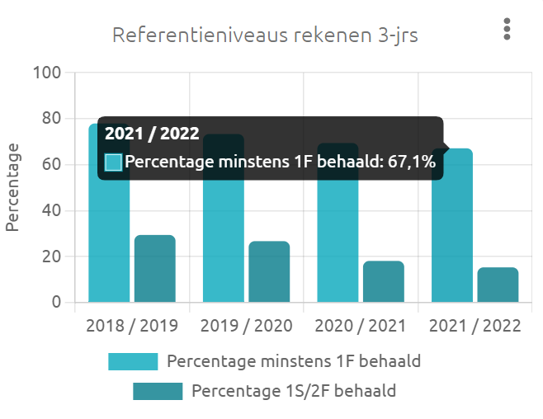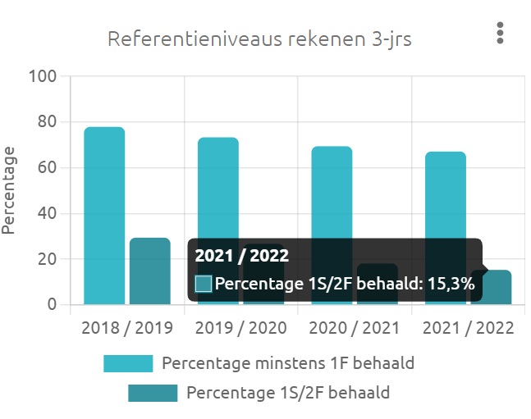
In bovenstaande grafieken zien we dat dit schooljaar de referentieniveaus op rekenen gemiddeld iets lager zijn dan vorig schooljaar. Dit schooljaar zijn de behaalde referentieniveaus onder de signaleringswaarde behorend bij de schoolweging van de Blauwe Lijn.
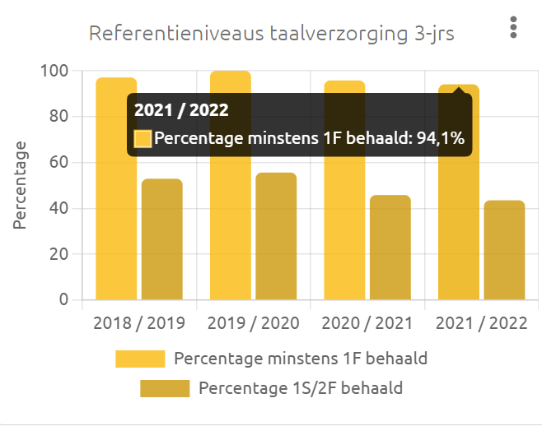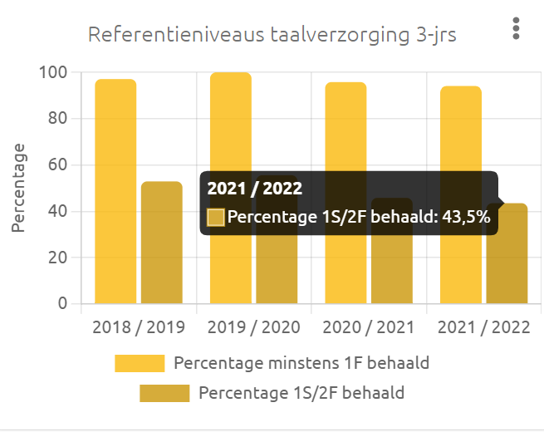
In bovenstaande grafieken zien we dat dit schooljaar de referentieniveaus op lezen iets lager zijn in vergelijking met vorig schooljaar. Dit schooljaar zijn de behaalde referentieniveaus boven de signaleringswaarde behorend bij de schoolweging van de Blauwe Lijn.

Verklaring scores 2022
Gemiddelde eindscore | 527.2 (vorig schooljaar 524.4)
Landelijk gemiddelde | 534.8
Ontheffing- aantal en ontheffingsgrond  (dus wel meegedaan maar aangepast naar “ontheffing”en nu dus uit score) | 4 leerlingen uitgesloten die minder dan 4 jaar in Nederland wonen.  2 leerling kunnen uitgesloten worden in verband met IQ < 75.  Uiteindelijk zijn 34 leerlingen meegenomen in de berekening. Met daarbij de volgende referentieniveaus:  Ondergrens en landelijk gemiddelde 1F/ 1S / 2F Percentage  Signaleringswaarde (ondergrens) behorend bij schoolweging 37-38 Percentage hoger of gelijk 1F 85%  Landelijk gemiddelde Percentage hoger of gelijk aan 1F 92.5%  Signaleringswaarde (ondergrens) behorend bij schoolweging 37-38 Percentage hoger of gelijk aan 1S/2F 33.9%  Landelijk gemiddelde Percentage hoger of gelijk aan 1S/2F 46.4%  Overzicht behaalde referentieniveaus groep 8 leerlingen Groep 8 leerlingen (na correctie) 23 leerlingen 2018-2019 Eindtoets Groep 8 leerlingen (na correctie) 21 leerlingen 2019-2020 E-toetsen Groep 8 leerlingen (na correctie) 27 leerlingen 2020-2021 Eindtoets Groep 8 leerlingen (na correctie) 34 leerlingen 2020-2021 Eindtoets  Lezen 1F 22 (96%) BL: 20 (95%) 89% 91%  Lezen 2F 11 (48%) BL: 9 (43%) 33% 38%  Taalverzorging 1F 23 (100%) 89% 94%  Taalverzorging 2F 16 (67%) 30% 38%  Rekenen 1F 16 (70%) 17 (81%) 63% 71%  Rekenen 1S 6 (26%) 5 (24%) 4% 18%
Niet meegedaan aantal en reden | Alle leerlingen hebben meegedaan aan de eindtoets
Is de score conform verwachting voor deze groep? (Per vakgebied) en welke verklaring is hiervoor. | De score is niet conform de verwachting.  Rekenen:  Er is dit schooljaar veel ingezet op extra ondersteuning vooral met betrekking tot rekenen om de referentieniveaus te behalen. Op de M-toetsen hebben de leerlingen betere resultaten laten zien op 1S dan op de eindtoets. Op de M-toetsen heeft 20% van de leerlingen 1S behaald in vergelijking tot 18% op de eindtoets. De hoop was dat er meer leerlingen de referentieniveaus zouden halen door de inzet van de ondersteuning. Wel is zichtbaar dat de referentieniveaus op rekenen gestegen zijn in vergelijking met vorig schooljaar. We komen dichter in de buurt van de signaleringswaarde behorend bij de schoolweging van de Blauwe Lijn.  Rekenen blijft een lastig vak voor de leerlingen, omdat het erg talig is en erg complex kan zijn (voornamelijk contextsommen). Dat betekent dat wij hier het komend schooljaar ook zeker ondersteuning in blijven bieden.  Lezen:  Op lezen doen onze leerlingen het gemiddeld tot goed en hebben we in voorgaande jaren hogere referentieniveaus behaald. Er wordt veel ondersteuning geboden op technisch lezen (zorgniveau 2 en 3). Dit schooljaar is er in groep 8 nog een dyslexieaanvraag gedaan en heeft de betreffende leerling een dyslexieverklaring gekregen. De referentieniveaus op lezen zijn wel gestegen in vergelijking met vorig schooljaar. De signaleringswaarde behorend bij de schoolweging is behaald.  Taalverzorging:  De resultaten op taalverzorging zijn dit schooljaar gestegen in vergelijking met vorig schooljaar. De signaleringswaarde behorend bij de schoolweging is behaald.  Daarnaast willen we als kanttekening meegeven dat we in groep 7 en 8, 6 leerlingen ingestroomd hebben gekregen die dit schooljaar wel meegerekend moeten worden met de resultaten. En uiteraard dat COVID-19 maatregelen (de korte lockdown en de quarantainemaatregelen) in zowel leerjaar 7 als 8 een grote impact op de leerlingen heeft gehad.
Vervroegde uitstroom leerjaar 7:  Nb eindtoets niet verplicht. Soms wel gemaakt  Score apart in dossier bewaren, verwijderen uit totaal | Aantal: 0 | Reden vervroegde uitstroom  Niet van toepassing
Bijzondere groepen
Subgroep A  Een subgroep is een groep leerlingen met gelijke kenmerken die jij zelf identificeert. Bijv. Leerlingen ingestroomd in leerjaar 7 of leerlingen van de Lotusschool/ 16e Montessorischool. Met de nieuwe normering zijn er geen regels meer, het gaat om eigen observaties die je wil delen omdat dit in jouw ogen een speciale groep vormen.  Geef aan wat het behaalde percentage referentieniveaus is als je hen er niet in mee neemt.  NB verwijderen mag niet. Ze tellen gewoon mee. In deze eigen verklaring kun je echter aangegeven hoe en in welke mate dit verschil maakt. | Aantal en omschrijving  Subgroep A) ingestroomd in leerjaar 7 en 8  Gemiddelde: 526.8  6 leerlingen ingestroomd in leerjaar 7 en 8.  Er zijn in totaal vorig schooljaar en dit schooljaar 6 leerlingen ingestroomd.  Subgroep A) referentieniveaus met subgroep A uitgesloten:  1F 2F/1S  Lezen 90% 41%  Taalverzorging 93% 41%  Rekenen 66% 17%  Al met al hebben deze leerlingen het op de eindtoets goed gedaan en door ze mee te mogen nemen, hebben we een hoger gemiddelde behaald dan door ze uit te sluiten. | Kun je aantonen dat deze leerlingen naar vermogen gegroeid zijn.  Subgroep A)  Van deze 6 leerlingen zijn er 4 die een lagere groei op begrijpend lezen en rekenen (in vergelijking met de vaardigheidsgroei van het groepsgemiddelde) hebben laten zien dan wat we mogen verwachten van de capaciteiten van deze leerlingen.
Subgroep B  Een subgroep is een groep leerlingen met gelijke kenmerken die jij zelf identificeert. Bijv. Leerlingen ingestroomd in leerjaar 7 of leerlingen van de Lotusschool/ 16e Montessorischool. Met de nieuwe normering zijn er geen regels meer, het gaat om eigen observaties die je wil delen omdat dit in jouw ogen een speciale groep vormen.  Geef aan wat het behaalde percentage referentieniveaus is als je hen er niet in mee neemt.  NB verwijderen mag niet. Ze tellen gewoon mee. In deze eigen verklaring kun je echter aangegeven hoe en in welke mate dit verschil maakt. | Subgroep B) IQ tussen 75-80  Gemiddelde: 527.5  6 Leerlingen met een IQ tussen 75-80.  Subgroep B) referentieniveaus met subgroep B uitgesloten:  1F 2F/1S  Lezen 91% 41%  Taalverzorging 94% 38%  Rekenen 75% 19%  Wanneer deze leerlingen uitgesloten mochten worden zien we een hoger eindtoetsgemiddelde en hogere referentieniveaus op Lezen en Rekenen. Op Taalverzorging blijven de referentieniveaus gelijk. | Subgroep B)  Van deze 6 leerlingen hebben er 4 leerlingen niet de vaardigheidsgroei (gemiddelde groei groepsgemiddelde) laten zien op zowel rekenen als begrijpend lezen.
Subgroep C  Een subgroep is een groep leerlingen met gelijke kenmerken die jij zelf identificeert. Bijv. Leerlingen ingestroomd in leerjaar 7 of leerlingen van de Lotusschool/ 16 e Montessorischool. Met de nieuwe normering zijn er geen regels meer, het gaat om eigen observaties die je wil delen omdat dit in jouw ogen een speciale groep vormen.  Geef aan wat het behaalde percentage referentieniveaus is als je hen er niet in mee neemt.  NB verwijderen mag niet. Ze tellen gewoon mee. In deze eigen verklaring kun je echter aangegeven hoe en in welke mate dit verschil maakt. | Subgroep C) Een ongemotiveerde leerling  Gemiddelde: 527.9  1 Leerling die ongemotiveerd lijkt.  Subgroep C) referentieniveaus met subgroep C uitgesloten:  1F 2F/1S  Lezen 94% 39%  Taalverzorging 97% 39%  Rekenen 73% 18%  Wanneer deze leerling uitgesloten mocht worden zien we een hoger eindtoetsgemiddelde en hogere referentieniveaus op Lezen, Rekenen en Taalverzorging. | Subgroep C)  Er is veel ingezet qua ondersteuning op de executieve functies van deze leerling. Op de Cito’s heeft hij een bovengemiddelde vaardigheidsgroei laten zien. Helaas is dit niet zichtbaar op de eindtoets. Deze leerling kwam op de eerste toetsdag te laat binnen. Is het de spanning? Of was de leerling al tevreden met het ontvangen advies? Al met al heeft deze leerling en zeer lage score op de eindtoets laten zien die niet passend is bij de capaciteiten.
Subgroep D  Een subgroep is een groep leerlingen met gelijke kenmerken die jij zelf identificeert. Bijv. Leerlingen ingestroomd in leerjaar 7 of leerlingen van de Lotusschool/ 16 e Montessorischool. Met de nieuwe normering zijn er geen regels meer, het gaat om eigen observaties die je wil delen omdat dit in jouw ogen een speciale groep vormen.  Geef aan wat het behaalde percentage referentieniveaus is als je hen er niet in mee neemt.  NB verwijderen mag niet. Ze tellen gewoon mee. In deze eigen verklaring kun je echter aangegeven hoe en in welke mate dit verschil maakt. | Subgroep D) 16e Montessori-leerling  Gemiddelde: 527.3  1 Leerling die in groep 6 ingestroomd is afkomstig van de 16e Montessori school.  Subgroep D) referentieniveaus met subgroep D uitgesloten:  1F 2F/1S  Lezen 91% 39%  Taalverzorging 94% 36%  Rekenen 73% 18%  Wanneer deze leerling uitgesloten mocht worden zien we een hoger eindtoetsgemiddelde en hogere referentieniveaus op Lezen, Rekenen en Taalverzorging. | Deze leerling heeft veel ondersteuning gekregen op de Blauwe Lijn om de opgelopen achterstanden van de vorige school weg te werken. Ondanks de geboden ondersteuning is de vaardigheidsgroei van deze leerling onder het groepsgemiddelde op zowel begrijpend lezen als rekenen. Op rekenen heeft deze leerling wel een vaardigheidsgroei boven het landelijk gemiddelde.
Subgroep C en D.  Een subgroep is een groep leerlingen met gelijke kenmerken die jij zelf identificeert. Bijv. Leerlingen ingestroomd in leerjaar 7 of leerlingen van de Lotusschool/ 16 e Montessorischool. Met de nieuwe normering zijn er geen regels meer, het gaat om eigen observaties die je wil delen omdat dit in jouw ogen een speciale groep vormen.  Geef aan wat het behaalde percentage referentieniveaus is als je hen er niet in mee neemt.  NB verwijderen mag niet. Ze tellen gewoon mee. In deze eigen verklaring kun je echter aangegeven hoe en in welke mate dit verschil maakt. | Subgroep C en D ongemotiveerde leerling en 16e Montessori-leerling  Gemiddelde: 528.0  1 Leerling die in groep 6 ingestroomd is afkomstig van de 16e Montessori school en 1 ongemotiveerde leerling.  Subgroep C & D) referentieniveaus met subgroep C & D uitgesloten:  1F 2F/1S  Lezen 94% 41%  Taalverzorging 97% 38%  Rekenen 75% 19%  Wanneer deze leerling uitgesloten mocht worden zien we een hoger eindtoetsgemiddelde en hogere referentieniveaus op Lezen, Rekenen en Taalverzorging.
Plan van aanpak volgend schooljaar  2022-2023 | Lezen  Wat betreft lezen blijven we ondersteuning inzetten op zorgniveau 2 en 3 met behulp van het adaptieve evidence-based programma Letterster.  Daarnaast blijven we het leesplezier stimuleren bij kinderen door veel verschillende lees- en informatieboeken in de klas aan te bieden.  Het begrijpend (en ook technisch) lezen bieden we aan met behulp van de methodes Alles-in-1, Nieuwsbegrip en ook in het Engels met behulp van Newswise en Studievaardigheden met behulp van Blits.  Op lezen blijven we eerdergenoemde inzetten, want op lezen behalen we referentieniveaus die boven de signaleringswaarde liggen, al meerdere schooljaren op een rij (met uitzondering van vorig schooljaar wat betreft 2F).  Taalverzorging  Taalverzorging wordt aangeboden in de methode Alles-in-1 en Alles Apart. De leerlingen oefenen extra met spelling en werkwoordspelling met de methodes Spellingmol en Werkwoordpaard. Grammatica blijft lastig voor veel leerlingen. Al met al behalen wij al meerdere schooljaren op een rij de referentieniveaus boven de signaleringswaarde behorend bij de schoolweging (met uitzondering van vorig schooljaar wat betreft 2F).  Rekenen  Wat betreft rekenen blijven we inzetten op ondersteuning van SSV (Studiebegeleiding Samen Vooruit). De categorieën waarop de leerlingen uitvallen worden geanalyseerd en op deze betreffende onderdelen krijgen de leerlingen op HDT (High Dosage Tutoring) ondersteuning geboden.  Daarnaast wordt er extra rekentijd in de groep geboden. De leerlingen krijgen extra instructie op de onderdelen waarop zij uitvallen en werken onder andere aan hun eigen taken van Wereld in Getallen en met Rekentuin/ Calcularis. Dit zijn adaptieve evidence-based programma’s.  Daarnaast willen wij het rekenen betekenisvol maken voor de leerlingen door middel van de spellen van Met Sprongen Vooruit aan te bieden en de rekenles aanbieden in circuitvorm.  Op rekenen blijft het lastig om de referentieniveaus te behalen boven de signaleringswaarde. We hopen dat de inzet (SSV, HDT, Calcularis, Rekentuin) die wij dit schooljaar gestart zijn én dat de methode Wereld in Getallen 5 meer ingebed is bij de leerkrachten, komend schooljaar zijn vruchten af gaat werpen.

En dan nog als afsluiting van dit verslag een overzicht van de gegeven adviezen aan onze groep 8 leerlingen van de afgelopen 5 jaar.
Uitstroomoverzicht groep 8 leerlingen basisschool ‘’De Blauwe Lijn’’
schooljaar 2016-2017, 2017-2018, 2018-2019, 2019-2020 vergeleken met schooljaar 2020-2021.
Uitstroom | Leerlingen groep 8  schooljaar  2016-2017  (25 lln) | Leerlingen groep 8  Schooljaar  2017-2018  (29 lln) | Leerlingen groep 8  Schooljaar  2018-2019  (33 lln) | Leerlingen groep 8  Schooljaar  2019-2020  (34 lln) | Leerlingen groep 8 schooljaar  2019-2020  (excl. uitsluiting)  (21 lln) | Leerlingen groep 8  Schooljaar  2020-2021  (excl. Uitsluiting)  (27 lln) | Leerlingen groep 8  Schooljaar  2021-2022  40 leerlingen/ 34 leerlingen (uitsluiting)
VWO |  | 4 (14%) | 5 (15%) | 4 (12%) | 3 (14%) | 1 (4%) | 3 (8%)/ 3 (9%)
Havo/vwo | 5 (20%) | 1 (4%) | 1 (3%) | 1 (3%) | 1 (5%) | 0 | 3 (8%)/ 3 (9%)
Havo | 5 (20%) | 2 (7%) | 1 (3%) | 2 (6%) | 1 (5%) | 3 (11%) | 2 (5%) (1 kopklas lln)/ 2 (6%)
Vmbo-t | 7 (28%) | 10 (35%) | 1 (3%) | 4 (12%) | 3 (14%) | 7 (26%) | 4 (10%) (1 kopklas lln)/ 3 (9%)
Vmbo-t/h | 2 (8%) |  | 2 (6%) | 2 (6%) | 2 (10%) | 5 (18,5%) | 9 (22%)/ 9 (26%)
Kopklas |  |  | 5 (15%) | 2 (6%) | 1 (5%) | 0 | 2 (5%)/ 1 (3%)
Vmbo-k/ -t |  |  | 5 (15%) | - | - | 1 (4%) | -
Vmbo-k | 3 (12% | 4 (14%) | 6 (19%) | 11 (31%) | 9 (42%) | 3 (11%) | 8 (20%)/ 8 (23%)
Vmbo-b/ -k |  |  | 3 (9%) | 3 (9%) | 2 (10%) | 2 (7%) | 7 (17%)/ 6 (18%)
Vmbo-b | 1 (4%) | 5 (17%) | 2 (6%) | 4 (12%) | - | 5 (18,5%) | 2 (5%)/ 0
Pro/ vmbo-b |  |  | 2 (6%) | - | - | - | 0 (0%)/ 0
Pro | 1 (4%) | 3 (10%) |  | 3 (9%) | - | - | 2 (5%)/ 0
Totaal uitstroom vmbo-t t/m vwo | 76% | 60% | 45% (inclusief Kopklas) | 14 (41%) (inclusief Kopklas) | 10 (48%) | 16 (59%) | 21 (52,5%)/ 20 (59%)
Totaal uitstroom havo/vwo | 40% | 25% | 21% (exclusief Kopklas) | 7 (21%) | 5 (24%) | 4 (15%) | 8 (20%)/ 8 (23%)

